济南外国语学校2010-2011学年度第一学期
高三质量检测生物试题
第 Ⅰ 卷（选择题）
说明：本卷共30小题，每小题2分，共60分；每小题的四个选项中，只有一个最符合题目要求，多选少选都不得分。
一、选择题
1．第一架显微镜的发明、第一次观察到细胞结构、细胞命名及第一次观察到活细胞等事件是细胞学说创立的基础。完成以上事件科学家和创立细胞学说的科学家分别有几位？
A．4、1 B．4、2 C．3、1 D．3、2
2．除病毒外，其他有机体都是由细胞为基本单位构成的。下列有关细胞和有机体的叙述中，正确的是
A．在高等动植物细胞中，有机体大小与细胞大小关系直接相关，但不存在固定的比例关系
B．人的卵细胞、受精卵细胞、造血干细胞和红细胞中，红细胞最能体现细胞结构和功能的统一
C．在各种真核生物的细胞中，有细胞壁的细胞不一定具有叶绿体，但具有叶绿体的细胞一定具有细胞壁
D．在各种生物细胞中，有成形细胞核的细胞不一定具有细胞壁，没有成形细胞核的原核细胞一定具有细胞壁
3．用显微镜的一个目镜分别与4个不同倍数的物镜组合来观察血细胞涂片。当成像清晰时，每一物镜与载玻片的距离如图所示。下列有关叙述中，正确的是
a
物镜
载玻片
b
物镜
载玻片
c
物镜
载玻片
d
物镜
载玻片
A．如果载玻片位置不变，用d物镜在一个视野中看到的细胞最少
B．如果反光镜、光圈及环境光线不变，用a物镜时视野最亮
C．由b物镜换成c物镜常用的方法是转动转换器直接转换
D．由d物镜换成a物镜常用的方法是转动转换器和细准焦螺旋
4．下列关于构成细胞的化学元素、大量元素和微量元素的元素的叙述中。不正确的是
A．无机界的元素在生物界都能够找到，这说明生物界和非生物界具有统一性的一面
B．C、H、O、N、P、K、Ca、Mg都是大量元素，C在各种有机物都存在
C．划分大量元素和微量元素的标准是元素的含量，两者之间不存在交集
D．微量元素虽然含量少，但它们既参与细胞结构组成也参与细胞的代谢调节
5．下列有关构成细胞的化合物的种类和鉴别方法的叙述中，正确的一项是
A．细胞中的糖分为单糖、二糖和多糖，可以用班氏试剂（或斐林试剂）鉴别
B．细胞中的脂质具有多种功能，如储存能量；脂质能被苏丹Ⅲ染成橘黄色
C．细胞内蛋白质种类众多，但都能与双缩脲试剂发生紫色颜色反应
D．细胞的遗传物质是DNA或RNA，用甲基绿—派洛宁可以鉴定其存在和分布
6．线粒体、叶绿体、核糖体、染色体都是棉花叶肉细胞的重要细胞结构，这些细胞结构在化学组成上的共同点是
A．都具有蛋白质和核酸 B．组成元素的种类相同
C．核酸组成单位种类相同 D．都含有磷脂双分子层
7．一分子的CO₂从叶肉细胞的线粒体基质中扩散出来，进入该细胞的叶绿体基质内， 共穿过的生物膜层数是
A．4 B．5 C．6 D．7
8．下列属于酵母菌和乳酸菌区别的是
A．是否存在DNA B．是否存在细胞器 C．是否存在细胞核 D．是否存在细胞壁
9．如果在用显微镜观察洋葱根尖细胞有丝分裂装片时，在低倍镜下看到一个正处于分裂中期的细胞在视野的中央，马上换上高倍镜后，继续观察，能够清晰看到
A．细胞壁和赤道板 B．染色体和纺锤体 C．赤道板和纺锤体 D．染色体和细胞壁
10、右图为高等植物细胞亚显微结构模式图，⑴―⑸是对各细胞器结构与功能的描述：
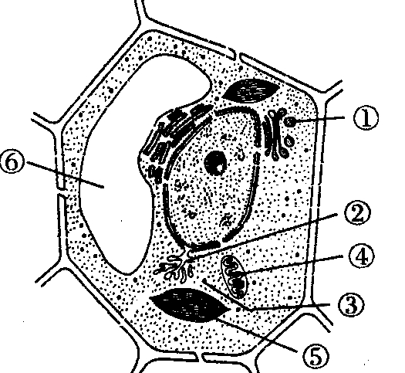
⑴①―⑥都有膜结构
⑵②的主要功能之一是增大细胞内膜面积
⑶该细胞需要的ATP主要由④提供
⑷③④⑤都可产生水
⑸⑥内浓度的高低，不影响细胞对水的吸收
以上描述正确的一组是
A．⑴⑵⑶ B．⑵⑶⑷ C．⑵⑷⑸ D．⑶⑷⑸
11．下面是三种化合物的结构式，下列有关三种化合物的叙述中。错误的是
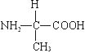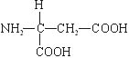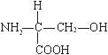
A．三种化合物可以用一个结构通式表示
B．三种化合物的共同点之一是都含有一个氨基、一个羧基
C．三种化合物都不能与双缩脲试剂发生紫色反应
D．三种化合物两两结合形成的物质的游离氨基、羧基数相同
12．谷胱甘肽（分子式C₁₀H₁₇O₆N₃S）是存在于动植物和微生物细胞中的重要多肽，它是由谷氨酸（C₅H₉O₄N）、甘氨酸（C₂H₅O₂N）和半胱氨酸缩合而成。则可以判断
A．该化合物含有一个游离氨基和一个游离羧基
B．该化合物不能与双缩脲试剂发生紫色颜色反应
C．该化合物形成过程将缩去三分子水 D．半胱氨酸可能的分子式为C₃H₅ONS
13．谷氨酸的分子式是C₅H₉O₄N，一分子谷氨酸的R基含有的C、H、O原子数依次是
A．5、9、4 B．5、9、2 C．3、5、0 D．3、5、2
14．若组成蛋白质的氨基酸的平均相对分子质量是128，那么一个由4条肽链共280个氨基酸所组成部分的蛋白质的平均相对分子质量是
A.31432 B.31486 C.31356 D.30872
15．已知由20种某蛋白质的分子中的肽健数可以表示为（b－an）/（a－18）。则下列推断肯定正确的是
A．a表示氨基酸的平均相对分子质量 B．b表示蛋白质的相对分子质量
C．n表示蛋白质分子的肽链数 D．该蛋白质分子至少有两条肽链
16．组成生物体某蛋白质的20种氨基酸的平均相对分子质量为128，含有100个肽键的蛋白质的相对分子质量为
A．12928 B．11128 C．12800 D．不能确定
17．下列哪项肯定不属于蛔虫细胞的生物膜系统
A．细胞膜 B．线粒体膜 C．核膜 D．内质网膜
18．哪种细胞器不参与胰岛素原的加工、修饰及成熟胰岛素的分泌
A．核糖体 B．内质网 C．高尔基体 D．线粒体
19．下列关于噬菌体、HIV、大肠杆菌和家兔中，核酸的种类、遗传物质及由A、T、C、G、U五种碱基组成的核苷酸种类的描述中正确的是
 | 生物 | 核酸种类 | 遗传物质 | 由A、T、C、G、U五种碱基组成的核苷酸种类
A | 噬菌体 | 1 | DNA | 5
B | HIV | 1 | RNA | 5
C | 大肠杆菌 | 2 | RNA | 8
D | 家兔 | 2 | DNA | 8
20．磷脂分子有一个亲水的头部和两个疏水的尾部，下列关于在细胞膜中排列成双分子层的叙述中，正确的是
A．因头部相互吸引而排列成双分子层 B．因尾部相互吸引而排列成双分子层
C．因头尾相互吸引而排列成双分子层
D．因细胞内外水对头部的吸引而排列成双分子层
21．细胞膜在细胞的生命活动中具有重要作用。下列相关叙述不正确的是
A. 细胞膜的糖被在细胞间具有识别作用 B. 细胞膜对膜两侧物质的进出具有选择性
C. 细胞膜内外两侧结合的蛋白质种类有差异
D. 载体蛋白是镶在细胞膜内外表面的蛋白质
22．下列有关生物膜的叙述，正确的是
A．大鼠脾细胞与兔造血干细胞的细胞膜能够发生融合
B．用蛋白酶处理生物膜可改变其组成，不改变其通透性
C．在生长激素的合成和分泌过程中，生物膜只发生结构上的联系
D．兴奋在神经纤维上传导和在神经元间传递时，生物膜发生的变化是相同的
23．细胞膜上蛋白质的不具有的功能是
A.作为载体参与物质运输 B.与糖类结合形成糖蛋白
C.参与细胞膜的简单扩散 D.参与细胞膜的流动
24．下列对酶的描述中，正确的有几项？
①由活细胞产生 ②具有催化作用 ③绝大多数是蛋白质 ④酶活性受温度影响
A.1 B.2 C.3 D.4
25．下列关于ATP的叙述中，正确的是
A．一分子ATP完全水解得到一分子AMP和两分子磷酸
B．菠菜叶肉细胞ATP的形成场所是线粒体和叶绿体
C．在平静和剧烈运动状态，细胞内ATP的含量都能保持动态平衡
D．一分子ATP中含有的化学能比一分子葡萄糖多
26．某同学用韭黄研磨后的提取液进行色素分离，在滤纸条上将出现几条明显色素带？
A．0条 B．1条 C．2条 D．4条

27．生长旺盛的叶片，剪成5毫米见方的小块，抽去叶内气体；做下列处理（见图及图注），这四个处理中，沉入底部的叶片小块最先浮起的是
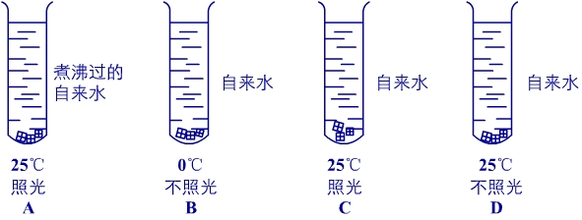
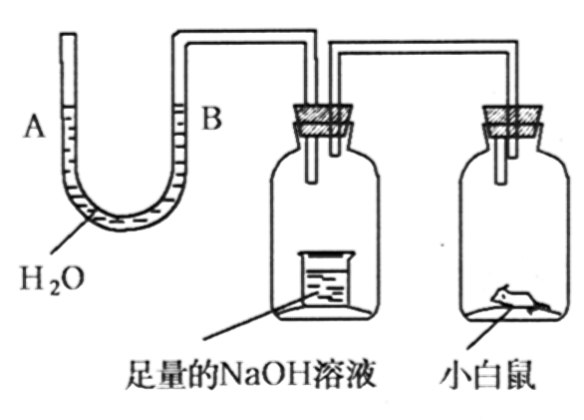
28．请据图回答，经数小时后U形管A、B两处的液面会出现下列哪种情况(实验装置足以维持实验期间小白鼠的生命活动，瓶口密封，忽略水蒸气和温度变化对实验结果的影响)
A．A处上升，B处下降 B．A、B两处都下降
C．A处下降，B处上升 D．A、B两处都不变
29．酵母菌进行呼吸作用消耗葡萄糖3mol，释放二氧化碳12mol。则下列正确的是
A．有氧呼吸和无氧呼吸产生二氧化碳一样多
B．有氧呼吸和无氧呼吸消耗葡萄糖一样多
C．有氧呼吸和无氧呼吸产生能量一样多
D．有氧呼吸和无氧呼吸合成ATP一样多
30．下图为植物在夏季晴天的一昼夜内CO₂吸收量的变化情况，对此正确的判断是
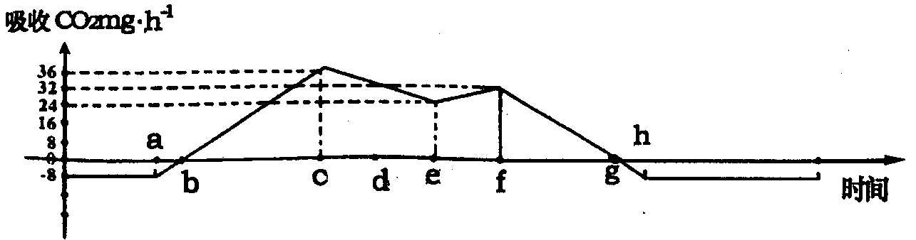
A．该植物进行光合作用的时间区段是bg
B．植物在a和h时刻只进行呼吸作用，不进行光合作用
C．影响bc段光合速率的外界因素只有光照强度
D．ce段与fg段光合速率下降的原因相同

第 Ⅱ 卷（非选择题）
说明：本卷共4个小题，每题10分，共40分。
31．下图是某高等动物细胞亚显微结构示意图。请据图回答：
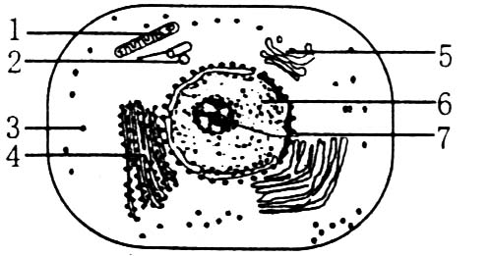
（1）与大肠杆菌细胞比较，该细胞具有而大肠杆菌细胞没有的结构包括 （用图中标号填写）；大肠杆菌和该细胞共有的结构包括图中的 （填标号）和 （填无标号的结构名称），大肠杆菌特有的细胞基本结构包括 。
（2）该细胞所标出的细胞器中，进行细胞有丝分裂时直接或间接参与有丝分裂间期生理活动的细胞器有 （用图中标号填写）；直接或间接参与有丝分裂分离期生理活动的细胞器有 （用图中标号填写）；存在磷脂分子的细胞器有 （用图中标号填写）；图中结构中由DNA分子参与构成的有 （用图中标号填写）。
（3）若提取出该细胞的细胞的细胞膜，用机械方法使组成细胞膜的组成分子彼此分开，分别用班氏试剂、苏丹Ⅲ和双缩脲试剂检验时，加入 一定发生颜色反应；用机械方法使组成细胞膜的分子分解为其组成单位，分别用班氏试剂、苏丹Ⅲ和双缩脲试剂检验时，加入 一定发生颜色反应。
32．下图是一种化合物的结构示意图，请根据图解回答下面的问题：
H₂N—C—C—N—C—C—N—C—COOH
H
│
│
R₁
‖
O
│
H
│
R₂
‖
O
│
H
│
R₃
H
│
（1）该化合物的具体名称是 ，组成该化合物的基本结构单位是 ，其结构特点是 。
（2）该化合物的基本连接键是 ，是由一个 与另一个 缩去一分子 形成的。
（3）如果该化合物的相对分子质量是a，则组成该化合物的基本单位的平均相对分子质量是 ，若R₁、R₂、R₃既可以相同也可以不同，理论上生物体可以形成 种上图所示化合物。
（4）唾液淀粉酶由合成到发生作用至少要依次 等细胞结构。
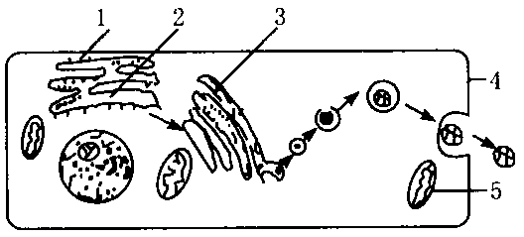
33．右图表示胰腺细胞某一生理活动的大体过程，请据图回答下列问题：
（1）图中表示4表示胰腺细胞的 ，其主要组成成分是蛋白质和 ，其结构特点是具有 。
（2）组成4的蛋白质从合成到发挥功能是否一定要经过上图所示过程？
（3）上图所表示的物质出入方式称为 ，物质出入4结构一次，需要穿过 层4的结构骨架。
（4）4的功能特点是具有 。影响O₂出入4结构的主要因素是 ；影响K⁺进入细胞的因素包括组织液中的 ，以及4结构中 。
（5）按照物质穿过4结构是否需要消耗能量，可以把出入方式划分为 。
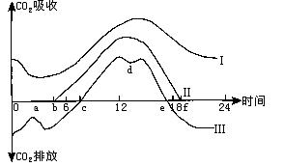
34．下图曲线表示农田中：Ⅰ昼夜温度变化；Ⅱ光照强度变化；Ⅲ植物吸收CO₂的变化。请结合图解回答下面的问题：
（1）从图解分析，农田中植物只进行呼吸作用的区段是 ；既进行光合作用又进行呼吸作用的区段是 。
（2）导致曲线Ⅲ0～a变化的原因是 ；导致曲线Ⅲa～b变化趋势产生的原因是 。
（3）6时时，叶绿体内ATP的运动方向是 ，光合作用消耗的CO₂来源是 ；d点时，光合作用消耗的CO₂来源是 ；
（4）从植物吸收CO₂最高峰到d点这段时间内光合作用光反应速度 （加快、减慢、不变），原因是细胞中 。
（5）从图解可以看出影响光合作用的主要因素包括 。

参考答案
一、选择题
1、D 2、B 3、C 4、A 5、C 6、A 7、A 8、C 9、D 10、B
11、B 12、D 13、D 14、D 15、D 16、D 17、B 18、A 19、D 20、D
21、D 22、A 23、C 24、D 25、C 26、C 27、C 28、C 29、B 30、B
二、非选择题
31、（1）1、2、4、5、6、7 3 细胞膜和细胞质基质 细胞壁和拟核 （2）1、3 1、2 1、4、5 1、6 （3）双缩脲试剂 班氏试剂
32、（1）三肽 氨基酸 至少一个氨基和一个羧基，并且连在同一个碳原子上 （2）肽健 氨基酸分子的氨基 氨基酸分子的羧基 水 （3）（a—36）/3（或a/3—12） 20³ （4）核糖体、内质网、高尔基体、细胞膜
33、（1）细胞膜 磷脂 一定的流动性 （2）一定 （3）外排（或胞吐） 0 （4）膜内外O₂浓度差 K⁺和氧气含量 载体数量 （5）被动运输和主动运输
34、（1）0～b和f～24 b～f （2）温度降低，呼吸作用下降 温度升高，呼吸作用增强 （3）由片层结构薄膜向叶绿体基质移动 呼吸作用的释放 从环境吸收和呼吸作用的释放 （4）减慢 暗反应进行减慢，光反应进行需要的原料减少 （5）温度、光照强度和二氧化碳

